# Android神器之ButterKnife

## 简介

在开发过程中，我们总是需要使用findViewById或者是一些点击事件等等。简单的说ButterKnife是一个专注于Android系统的View注入框架,可以减少大量的findViewById以及setOnClickListener代码，可视化一键生成（偷懒必备）。由大神JakeWharton开源。[Github源码地址](https://github.com/JakeWharton/butterknife)

## 优点

1.强大的View绑定和Click事件处理功能，简化代码，提升开发效率   
2.方便的处理Adapter里的ViewHolder绑定问题   
3.运行时不会影响APP效率，使用配置方便   
4.代码清晰，可读性强

## 集成

在根build.gradle中，如下：

dependencies {  
 classpath 'com.jakewharton:butterknife-gradle-plugin:8.8.1'  
}

在主module中加入，如下：

compile 'com.jakewharton:butterknife:8.8.1'  
annotationProcessor 'com.jakewharton:butterknife-compiler:8.8.1'

重新同步一下就好了。

## 注意事项

1、Activity ButterKnife.bind(this);必须在setContentView();之后，且父类bind绑定后，子类不需要再bind   
2、Fragment ButterKnife.bind(this, mRootView);   
3、属性布局不能用private or static 修饰，否则会报错   
4、setContentView()不能通过注解实现。   
5、在Fragment生命周期中，onDestoryView也需要Butterknife.unbind(this)   
6、ButterKnife不能再你的library module中使用，这是因为你的library中的R字段的id值不是final类型的，但是你自己的应用module中确是final类型的。

## 插件

有时候使用@BindView还是嫌累怎么办，出来了一个快捷的方式，使用Zelezny插件，帮助开发者一键完成所有xml对象的实例引用。

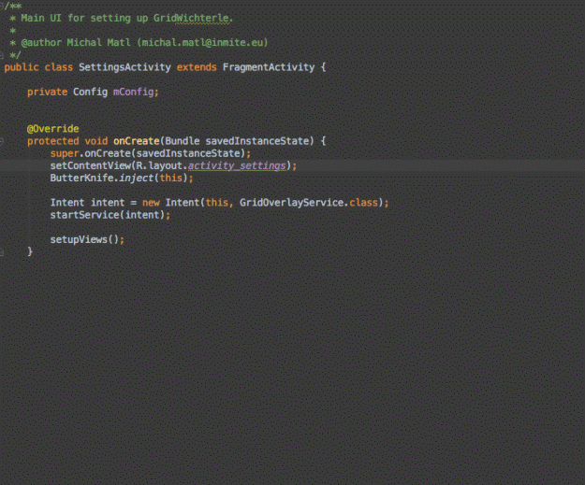

图1-1 插件使用

鼠标移到需要引用的布局文件上，上图是R.layout.activity_setting.，右键选择generate,选择一个带有butterKnife字符的按键，选择需要实例引用的对象。

安装插件

Setting->Plugins –>搜索Zelezny，点击右侧安装就可以了。

## 使用总结

参考<https://www.jianshu.com/p/2967d0342d80>，写的很详细的。

## 深度讲解

参考<https://www.jianshu.com/p/b8b59fb80554>，写的很棒。

## 总结

我们刚开始不能写出很好的轮子，但是我们要去看好的轮子，吸收经验，增长实力，同时分享好的轮子，可以让我们走的更远。